Shiftbase Vorlage
Beispiele für Organigramme

Über diese Vorlage

Ein effizientes Organigramm ist entscheidend für die Darstellung der Organisationsstruktur und der Hierarchie Beziehungen innerhalb eines Unternehmens. Diese Vorlage bietet Ihnen eine strukturierte Grundlage zur Visualisierung der Unternehmensstruktur, indem sie wichtige Aspekte wie Abteilungszugehörigkeit, Verantwortungsbereiche und direkte Berichtswege hervorhebt.

Mit vordefinierten Elementen und Design Vorschlägen unterstützt diese Vorlage Sie dabei, ein Organigramm zu erstellen, das nicht nur die interne Struktur klar abbildet, sondern auch zur Verbesserung der internen Kommunikation und Prozesseffizienz beiträgt.

Das Ziel dieser Vorlage ist es, die Erstellung eines Organigramms zu vereinfachen, das die Komplexität der Organisationsstrukturen verständlich macht und dabei hilft, Zuständigkeiten und hierarchische Beziehungen auf einen Blick zu erkennen. Sie dient als nützliches Werkzeug für die Personalplanung, die Einarbeitung neuer Mitarbeiter und die Optimierung der Arbeitsabläufe im Unternehmen.

Hierarchische Organigramm

CEO
Verwaltung
Marketing
Personal-
abteilung
Betriebs-
abteilung
Markt-
analyse
Werbung

Matrix-Organigramm

CEO

Projekt-
leiter

Marketing-
leiter

Verkaufs-
leiter

F&E-
leiter

General
Manager
Produkt A
Mitarbeiter

Mitarbeiter

Mitarbeiter

Mitarbeiter

Mitarbeiter

Mitarbeiter

Produkt B

Flaches Organigramm

CEO
Belegschaft

Belegschaft

Belegschaft

Belegschaft

Belegschaft

Funktionelles Organigramm

CEO
Beschaffung
Produktion
Absatz
Region
West
Region
Ost
Produkt A
Produkt B
Marketing
Vertrieb

Divisionales Organigramm

CEO
Deutschland
USA
China
Vertrieb
Produkt
Finanz-
wesen

Network-Organigramm

Online support
Stellen-
besetz-
ung
Lohn- & Gehalts-
buchhal-
ung

Call- center

Grafik-design
Content Erstell-
ung
(DE)
Niederlande
Extern
Freelancer/ Freiberufler

Vertrieb
APAC

Produkt-
entwick-
lung
Produk-tion

Customer Success APAC
Asian Pacifik
Amerika

CEO
(DE)

Customer Support
(DE)

HR
(DE)

Market-
ing
(DE)

Projekt-
manage-
ment
(DE)

Vertrieb
(DE)

Kunden-
support
(DE)

Probieren Sie Shiftbase 14 Tage kostenlos aus.

Entdecken Sie die umfassenden HR-Funktionen von Shiftbase und erfahren Sie, wie Sie alle Mitarbeiterdaten an einem Ort verwalten können. Mit Shiftbase können Sie detaillierte Analysen Ihrer Geschäftsleistung erstellen und wertvolle Einblicke in Ihr Unternehmen gewinnen. Profitieren Sie von anpassbaren Berichten und Dashboards, die Ihnen einen Echtzeit-Überblick über Ihr gesamtes Unternehmen bieten. Erleben Sie selbst, wie Shiftbase Ihre HR-Prozesse vereinfacht und Ihr Unternehmensmanagement optimiert.
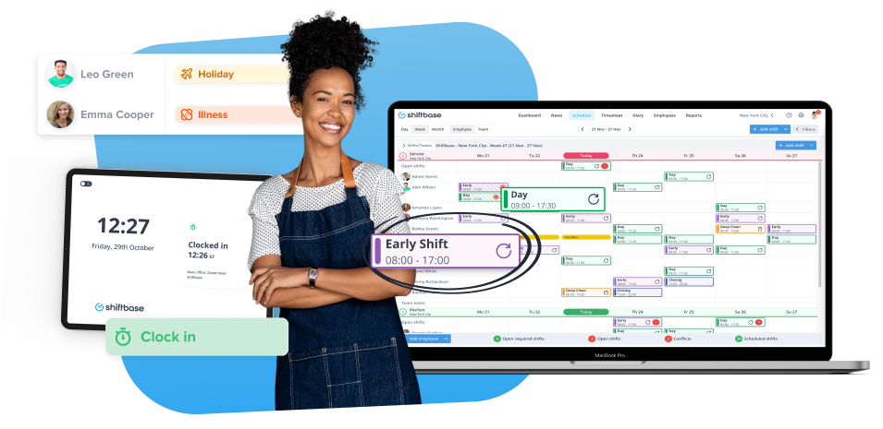

Jetzt kostenlos testen

